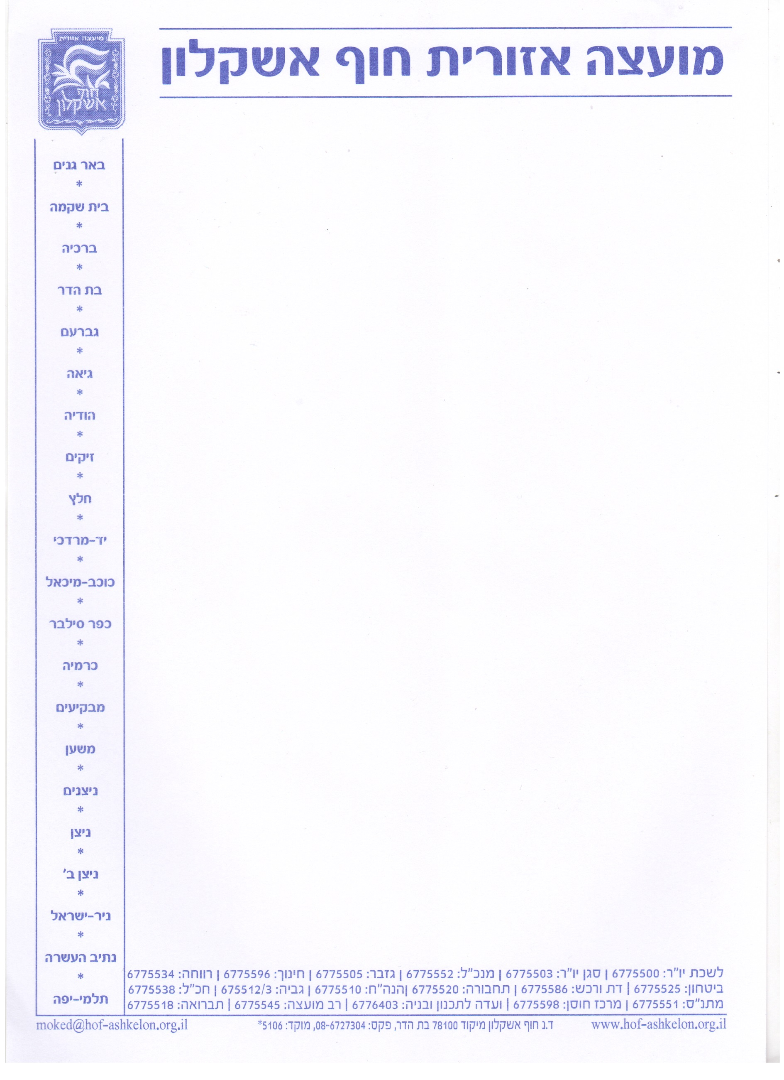

בס"ד ‏יום חמישי 30 מרץ 2017, ‏ג' ניסן תשע"ז

פרוטוקול ישיבת מליאת מועצה מס' 02/17 , מיום 26.03.17

חברי מליאה נוכחים:
ציון יצחק- מבקיעים אשר פלג- כוכב מיכאל
יואל ביתן- ברכיה פליסיה טנר- כרמיה
אלמוג נחשון- הודיה איילת עמיתי- ניצנים
דרור וענונו- ניצן איתי לוי- נתיב העשרה
אביטן יהודה ניסים- תלמי יפה

חברי מליאה נעדרים:
שושי מכלוף- בית שקמה דוד סעדון- בת הדר
עירן ואקנין- גברעם ניסים לוי- גיאה
טל מור- זיקים רצון בן שלום- חלץ
שי ציון- יד מרדכי זאב מצרפי- משען
שי מגידיש- ניצן ב' אהרון חזות- ניצן ב'
בנימין עיון- ניר ישראל

מוזמנים:
פיני בוסקילה. הדס בורשטיין.
אלי בן מוחה. אלירז כהן.

משתתפים:
ארי ליפשיץ- בית שקמה- יו"ר ועד הורים רשותי ויו"ר ועד הורי בי"ס שקמה.
יוסי יונה- כרמיה- ועד הורי בי"ס חופים.

על סדר היום:
- סעיפי מימון.
- שונות.

ציון: הישיבה נדחתה לשעה 19:00, בשעה 19:00 נכחו פורום מתאים.
9 חברים למעלה מ 1/3 שזהו הפורום הנדרש כעבור שעה .
נתבקשתי ע"י ראש המועצה יאיר פרג'ון למלא את מקומו.

ראש המועצה יגיע באיחור אל ישיבת המליאה מכיוון שהוא משתתף בהלווייתו של ראש המועצה הראשון של חוף אשקלון, ד"ר אברהם בר-מנחם ז"ל.

להלן דברי ההספד אותם נשא ראש המועצה בהלוויה:
ד"ר אברהם בר מנחם- האיש שהקים את המועצה האזורית חוף אשקלון.
בר מנחם היה חבר קיבוץ גברעם ונמנה עם ראשוני הקיבוץ.
היה ממייסדיה והראשון שעסק בניהול המועצה- אנו חייבים לך תודה מיוחדת.
בר מנחם, אתה זה שיצקת, את עמודי הייסוד למערכת האדמיניסטרטיבית של המועצה ולבטח עד היום אנו משתמשים באותם הכלים שלך ואפילו אין אנו יודעים שאתה הגית אותם.
אבקש לספר לכול הנאספים אנקדוטה: לפני שבועיים הייתי במבנה התיאטרון הישן אשר בגבעות הכורכר ברכס גברעם, יחד עם משפחות חללי 'צוק איתן' ועם המשפחות השכולות לחפש מזה זמן מקום שיתאים לשמש כאנדרטה פעילה . הצעתי את אתר התאטרון אשר יוכל להיות אות והצדעה לחללי המלחמה על הגנת הארץ. עוד טרם סיימת לדבר אל הנאספים היה בכוונתי לייחד מספר משפטים על הקמתו של אתר מיוחד זה ולפתע מבין השורות נשאלתי מי היה האחראי והיוזם את הקמתו של בניין מיוחד זה.
בעונג רב היה לי הכבוד לציין כי את התאטרון המיוחד בנה איש מיוחד, ראש המועצה הראשון שלנו ,
הד"ר אברהם בר מנחם.

ועוד, המשכתי וסיפרתי בגאווה, שבהזדמנות הראשונה, עם ההכרזה הפורמאלית של האתר כמקום להנצחה, אדווח ואמסור לך, שהמבנה אשר הקמת בשנות ה-50 לצורך גיבוש הקהילות המגוונות של המועצה יחדש ימיו כקדם, ישוב וישמש כמקום מפגש ותרבות לכלל קהילות חוף אשקלון ולאזור כולו.
עוד אספר כי סמלה של המועצה שלנו: פרח חבצלת החוף, היה בחירה שלך.
בחירה שמלווה אותנו עד היום וממשיך להיות עבורנו מקור לגאווה.
מאז, שנה שנה, בעיצומו של הקיץ החם, ינצו פרחי החבצלת ויבשרו לנו על בוא עונה חדשה, עונת הסתיו.
אנו מבטיחים לך, כמו שפרחי החבצלות ימשיכו לפרוח ולבשר לנו על הסתיו המתקרב, כך אנו נמשיך ונזכור אותך ואת תרומתך ליישובי חוף אשקלון ולנגב כולו.
משפחה יקרה, בשם כל תושבי המועצה האזורית חוף אשקלון, קבלו את תנחומנו.
ת. נ. צ. ב. ה

לסעיף-1. מימון:
  - שיקום והצללת בתי"ס מקרנות המועצה 350,000 ₪
פיני: הכסף מיועד לשיקום ההצללות, כתוצאה מנזק של סופות החורף ולהקמת הצללות חדשות.
ציון: ישלח פרוט של חלוקת הסכום לפי בתי"ס.
הצבעה- 9 בעד, חברי המליאה מאשרים שיקום והצללת בתי"ס מקרנות המועצה, בסך 350,000 ₪

  - הקמת שלוחה מו"פ – חממה טכנולוגית 140,000 ₪
מקרנות מועצה.
איתי: אנו עתידים לקבל מימון ממשרד המדע.
מן הראוי לרשום פירוט או לנמק מדוע אין פירוט.
הצבעה- 9 בעד, חברי המליאה מאשרים הקמת שלוחה מו"פ- חממה טכנולוגית, בסך 140,000 ₪

  - ממשרד הבינוי והשיכון:
    - השלמת 4 בתי-כנסת: טוניסאי, תימני, מרוקאי,אשכנזי 6,200,000 ₪
הצבעה- 9 בעד, חברי המליאה מאשרים תב"ר ממשרד הבינוי והשיכון עבור השלמת 4 בתיכ"נס, כמפורט לעיל.

    - הגדלת תב"ר 1485 תשתיות ל-70 יח"ד נתיב העשרה
תב"ר 1485 - 3,020,000 ₪
הגדלה - 1,200,000 ₪
תב"ר מעודכן 4,220,000 ₪
הצבעה- 9- בעד, חברי המליאה בעד הגדלת תב"ר 1485 עבור תשתיות ל-70 יח"ד בנתיב העשרה .

  - משרד הביטחון:
בניית גנים ממוגנים בקיבוץ יד מרדכי – עדכון תב"ר 1545
    - הקטנת השתתפות מקרנות המועצה 2,500,000 ₪
    - משרד הביטחון 2,500,000 ₪
הצבעה- 9- בעד, חברי המליאה מאשרים תב"ר משרד הביטחון, עבור בניית גנים ממוגנים בקיבוץ יד מרדכי, כמפורט לעיל.

  - המשרד לפיתוח הנגב-גליל:
שיפוץ יחידות דיור קיימות בקיבוץ כרמיה 700,000 ₪
הצבעה- 9- בעד, חברי המליאה מאשרים תב"ר המשרד לפיתוח הנגב והגליל, עבור שיפוץ יחידות דיור קיימות בקיבוץ כרמיה, כמפורט לעיל.

  - משרד הפנים:
    - חיבור גנרטור לרשת החשמל 2016 10,000 ₪
הצבעה- 9- בעד, חברי המליאה מאשרים תב"ר משרד הפנים, עבור חיבור גנרטור לרשת החשמל 2016.

1.6.2. כתיבת תיק אב לחרום 2016 30,000 ₪
הצבעה- 9- בעד, חברי המליאה מאשרים תב"ר משרד הפנים, עבור כתיבת תיק אב לחרום 2016 .

  - בינוי כיתות בבי"ס "חופים" – הגדלת תב"ר 1586 לצרכי יציאה למכרז
הקצבת מ. החינוך 4,727,870 ₪
בניכוי תקציב הצטיידות 117,600 ₪
תקציב בינוי 4,610,270 ₪
אומדן בניית בי"ס ממוגן 9,463,828 ₪
מימון ביניים מקרנות מועצה 4,853,558 ₪

עד לקבלת השלמת תקציב מ. החינוך

לבי"ס ממוגן לאחר קבלת תוצאות מכרז

ציון: לא נוכל לפרסם מכרז כשתב"ר בחסר.
הצבעה- לא ניתן לצאת למכרז לבינוי בי"ס חופים כשיש פער בין האמדן לתקציב.
משרד החינוך נותן השלמה לבי"ס ממוגן לאחר פרסום תוצאות המכרז.

  - אישור שכר מבקר המועצה – אלירז כהן
משכורת מבקר מועצה עפ"י חוק – 80% משכר בכירים.
מבקר המועצה, אלירז כהן מועסק ב-50% משרה,
לפיכך משכורתו 50% מ-80% שכר בכירים – 11,410.80 ₪ לחודש.
פיני: אלירז לא רק מבקר המועצה, הוא גם ממונה על תלונות הציבור.
המינוי- תיקון של דו"ח ביקורת משרד הפנים, שלא היה מבקר למועצה.
הצבעה- 9- בעד, חברי המליאה מאשרים את שכר מבקר המועצה אלירז כהן.
- שונות:

- עדכון תכנית מתאר כוללנית למ.א. חוף אשקלון:
לפני כ- 3 שבועות התחלנו את תכנית המתאר הכוללנית למועצה עם האדריכל אייזן.
התכנית תהיה בשיתוף ציבור.
התכנית תקיף את כל המועצה על כל רבדיה ותתבצע במשך כ- 3 שנים.
התכנית עולה כ- 2.5 מלש"ח.
זהו יום חג למועצה אזורית חוף אשקלון.
עם אישור התכנית, חלק גדול מהאישורים יעברו דרך הוועדה המקומית לתכנון ובניה, במקום דרך ועדה מחוזית .

- תכנית פל"ח:
בחודש מאי יתקיים דיון בוועדה המחוזית , מקווים שעד סוף השנה התכנית תאושר.
למועצה אושרו 2 אוטובוסים חדשים ואנו מקווים שזה יסייע במתן שירותי הסעה מיטביים לתלמידים.

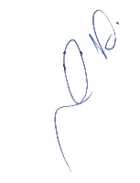
- ארי ליפשיץ- יו"ר ו. הורים רשותי סקר את פעילות ועד ההורים.
רשמה: הדס בורשטיין
חתימה:

תאריך: 20.04.17

